Course de durée Niveau 3
Fiche de définition et de notation de l'épreuve de CCF BEP

Définition de l'épreuve :

Le candidat doit montrer sa compétence à maintenir une vitesse constante à une fréquence cardiaque moyenne de 90% de ses capacités physiologiques pendant un temps de 10 minutes.

Déroulement de l'épreuve :
Pendant l'épreuve, le candidat est équipé d'un GPS Cardiofréquencemètre capable d'enregistrer les données du parcours réalisé : Fréquence cardiaque et vitesse de course

Le candidat , après un echauffement personnel visant à atteindre une fréquence cardiaque comprise entre 180 et 200 bpm , déclenche le chronomètre du GPS et doit maintenir sa vitesse de course et sa fréquence cardiaque pendant 10mn.
A la fin de la course, les courbes sont affichées via le logiciel Training Center et les totaux sont affichés .

Notation et évaluation du degré de compétence acquis :

Note sur 10 pour le temps pendant lequel la fréquence cardiaque a été maintenue entre 180 et 200
Note sur 10 pour le temps de maintien de la vitesse entre Vitesse moyenne plus ou moins 0,5 km/h

La notation est effectuée directement en lisant les résultats sur la courbe de rendu de la course
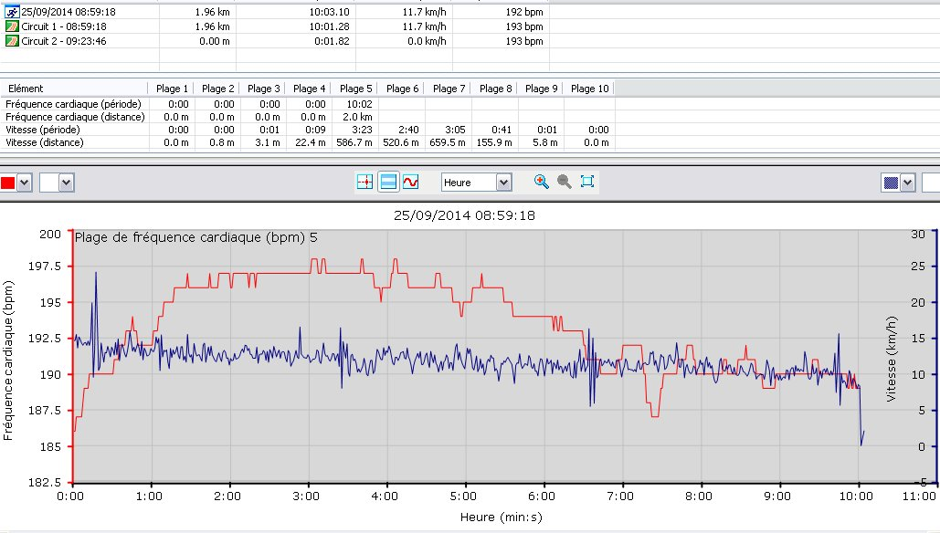
Note mantien fc plage 5 :10 /10
Note Maintien vitesse constante plage 7 : 3,05/10

Note à l'épreuve de course de durée : 13,05 / 20

C'est le niveau de compétence acquis qui est ainsi évalué et non pas un niveau de performance en km/h

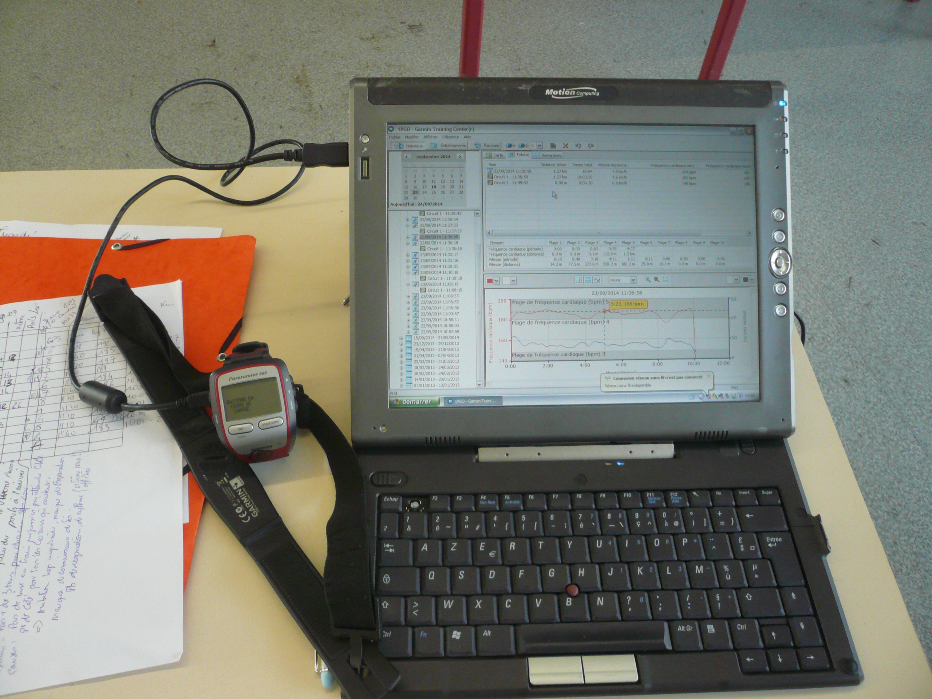
Dispositif pour visualiser les courbes

